Αναφορά προαιρετικής εργασίας Αρχών Γλωσσών Προγραμματισμού - Python

Κατεβάζοντας τα αρχεία excel

Θα βρείτε ένα αρχείο που λέγεται ‘’downloading_excel_files” όπου εκεί κατεβαίνουν τα απαραίτητα αρχεία excel από την ιστοσελίδα της ΕΛΣΤΑΤ. Για να το πετύχω αυτό εισήγαγα τη βιβλιοθήκη wget. Στη βιβλιοθήκη αυτή δηλώνω το url αρχείο για την λήψη και την τοποθεσία αποθήκευσης του.

Αφού έτρεξα το συγκεκριμένο αρχείο έχουμε τα παρακάτω αρχεία:

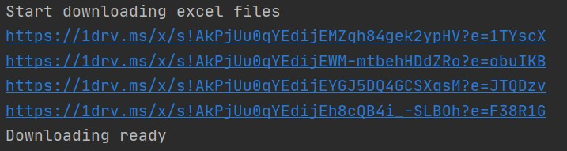

1ο ζητούμενο

Το 1ο ζητούμενο είναι να εξάγουμε τα γράφημα που αφορά τις συνολικές αφίξεις τουριστών στην Ελλάδα για την τετραετία 2011-2014. Θα βρείτε ένα αρχείο που ονομάζεται ‘’proto_zitoumeno.py’’. Για να βρούμε τις συνολικές αφίξεις κάθε χρονολογίας πηγαίνουμε στο excel αρχείο που αντιστοιχεί στην κάθε χρονολογία, έπειτα στο τελευταίο φύλλο του αρχείου, το οποίο αφορά το μήνα Δεκέμβρη, και εξάγουμε τη τελευταία γραμμή (τη γραμμή ‘’ΓΕΝΙΚΟ ΣΥΝΟΛΟ’’) και στήλη ‘’ΣΥΝΟΛΟ’’. Τα δεδομένα αυτά αποθηκεύονται στην εξής λίστα:



Παράδειγμα εξαγωγής δεδομένων για το έτος 2011:

1)Εισάγουμε τις βιβλιοθήκες που χρειαζόμαστε:

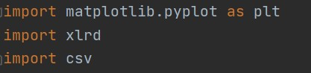

2)Ανάγνωση αρχείου 2011.xls



3)Ανάγνωση τελευταίου φύλλου του αρχείου



4)Εξαγωγή της τελευταίας γραμμής (γραμμής ‘’ΓΕΝΙΚΟ ΣΥΝΟΛΟ’’) και στήλης ‘’ΣΥΝΟΛΟ’’



Έβαλα το -2 επειδή ως -1 θεωρείται η γραμμή <<*Πηγή: Έρευνα Συνόρων της Τράπεζας της Ελλάδας>> και το 6 αντιστοιχεί στην 7η στήλη που ναι η στήλη ‘’ΣΥΝΟΛΟ’’(η αρίθμηση ξεκινάει από το 0 και για αυτό έβαλα το 6 αντί το 7 για την 7η στήλη .

5)Αποθήκευση των δεδομένων σε δισδιάστατο πίνακα



όρισα ως keys τα έτη και ως values τις αφίξεις που αντιστοιχούν σε κάθε έτος

6)Τα keys που είναι τα έτη τα αποθηκεύω σε μια μεταβλητή που την ονομάζω years και τα values που είναι οι αφίξεις σε μια άλλη μεταβλητή που την ονομάζω afikseis

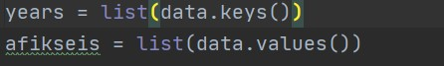

7)Φτιάχνω το γράφημα. Αρχικά ορίζω το μήκος και το πλάτος των αξόνων. Στη δεύτερη γραμμή ορίζω το πλάτος που θα έχουν τα γραφήματα. Στη τρίτη γραμμή ορίζω το όνομα που θα έχει ο άξονας x που είναι το ‘’ ‘Ετη ’’ και στη τέταρτη γραμμή ορίζω το όνομα που θα έχει ο άξονας y που είναι ‘’ Αφίξεις’’ . ‘Επειτα με τη μέθοδο title ορίζω το όνομα του γραφήματος που είναι «Συνολικές αφίξεις τουριστών στην Ελλάδα για την τετραετία 2011-2014».Τέλος με τη μέθοδο show δίνω την εντολή να εμφανιστεί το γράφημα.

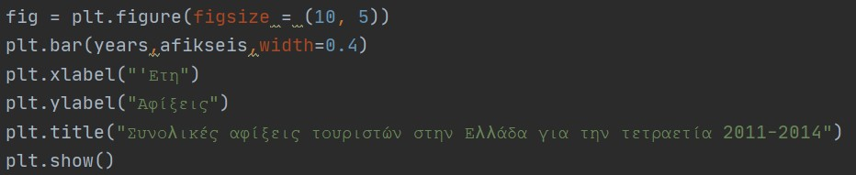

Το γράφημα που εξάγεται είναι το ακόλουθο:

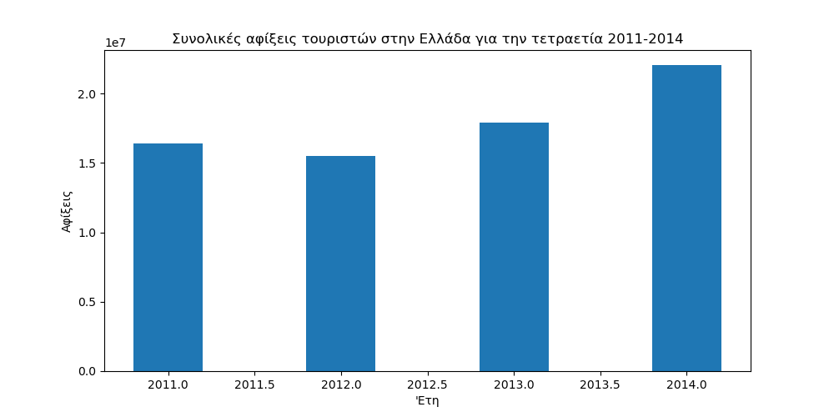

2ο ζητούμενο

Το 2ο ζητούμενο είναι να εξάγουμε το γράφημα που αφορά τις χώρες καταγωγής με το μεγαλύτερο μερίδιο στις αφίξεις τουριστών στην Ελλάδα για την τετραετία 2011-2014. Θα βρείτε ένα αρχείο που ονομάζεται ‘’deftero_zitoumeno.py’’. Όπως και στο προηγούμενο ζητούμενο διαβάζουμε το τελευταίο φύλλο του excel το οποίο αφορά τα στοιχεία όλης της χρονολογίας. Διαβάζουμε τη στήλη ‘’ΣΥΝΟΛΟ’’ για όλες τις χώρες και για όλες τις χρονολογίες. Έπειτα για την κάθε χώρα αθροίζουμε το σύνολο των αφίξεων , τα οποία σύνολα αφίξεων για κάθε χώρα τα αποθηκεύουμε στη λίστα ‘’meg_afikseis’’. Μετά μέσω ενός for loop βρίσκουμε τις 5 κορυφαίες χώρες καταγωγής με το μεγαλύτερο μερίδιο στις αφίξεις τουριστών στην Ελλάδα για την τετραετία 2011-2014. Για να βρούμε ποιες χώρες βρίσκονται στις top 5 το επιτυγχάνουμε παίρνοντας το index της λίστας ‘’meg_afikseis’’.

Έχουμε τα εξής βήματα:

1)Αρχικά φορτώνουμε τις βιβλιοθήκες που χρειαζόμαστε

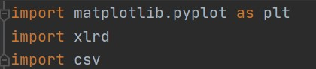

2)Ανάγνωση αρχείου 2011.xls



3)Ανάγνωση τελευταίου φύλλου excel



4)Λίστες που χρειάζομαι

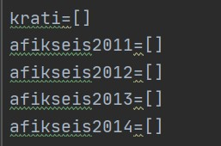

5)Βρίσκω τις συνολικές αφίξεις από ευρωπαϊκά κράτη

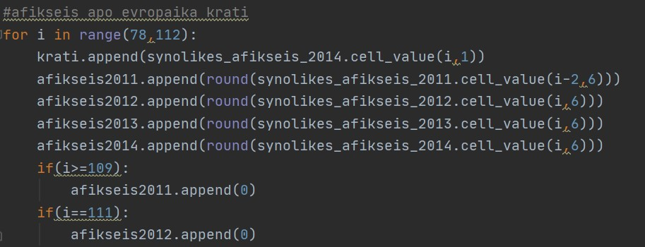

Έχω ένα loop από τη γραμμή 79 έως 112. Μέσα στο loop αρχικά κάνω προσθέτω στη λίστα ‘’krati’’ όλα τα ευρωπαικά κράτη, και αυτό το πέτυχα παίρνοντας τη στηλη ‘Β’ (που αφορά τις χώρες) απο αρχείου excel που αφορά τη χρονιά 2014. Μετά προσθέτω στις λίστες afikseis2011,afikseis2012,afikseis2013,afikseis2014 τις αφίξεις που αντιστοιχούν σε κάθε λίστα.

Έπειτα σε περίπτωση που το i>=109 δίνεται η εντολή στη λίστα ‘’afikseis2011’’ να μην προστεθεί τίποτα επειδή από τη γραμμή 110 και κάτω στο αρχείο excel του 2011 δεν έχουμε στοιχεία που αφορούν ευρωπαικά κράτη. Τέλος, σε περίπτωση που το i==111 δίνεται η εντολή στη λίστα ‘’afikseis2012’’ να μην προστεθεί τίποτα επειδή η γραμμή 112 του αρχειου excel του 2012 δεν αφορά ευρωπαικη χωρα.

6)Ομοίως και για τα κράτη άλλων ηπείρων

7)Δημιουργώ τη λίστα



για να αποθηκεύσω τις συνολικές αφίξεις κάθε κράτους.

8)Για κάθε χώρα αθροίζουμε τις αφίξεις για όλα τα έτη και τις φορτώνουμε στη λίστα ‘’meg_afikseis’’

9)Δημιουργούμε νέες λίστες

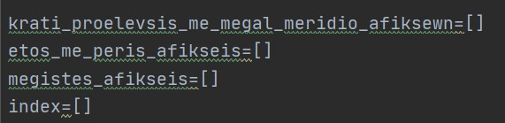

10)Βρίσκουμε τις 5 χώρες προέλευσης με τις μεγαλύτερες αφίξεις

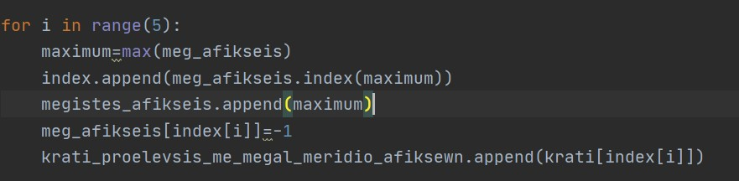

Μέσω του for loop βρίσκουμε τις 5 μεγαλύτερες αφίξεις. Αρχικά ορίζω την μεταβλητή ‘’maximum’’ όπου εκεί αποθηκεύω τις μέγιστες αφίξεις. Μετά προσθέτω στη λίστα ‘’index’’ τον αριθμό εκείνον που αντιστοιχεί στη χώρα με τη μεγαλύτερη άφιξη. Πχ στη 1η επανάληψη μπαίνει στη λίστα ‘’index’’ ο αριθμός 4 που αντιστοιχεί στη χώρα Γερμανία, που είναι η χώρα προέλευσης με τις περισσότερες αφίξεις (κανονικά ο αριθμός 5 αντιστοιχεί στη Γερμανία στο αρχείο excel 2014 αλλά η αρίθμηση ξεκινάει από το 0 οπότε το 4 αντιστοιχεί στο 5 και επομένως μπαίνει ο αριθμός 4). Αυτό γίνεται μέσω της μεθόδου index() η οποία επιστρέφει τη θέση κατά την πρώτη εμφάνιση της τιμής ‘maximum’ από τη λίστα ‘’meg_afikseis’’ όπου εκεί είναι αποθηκευμένες όλες οι αφίξεις . Έπειτα προσθέτουμε στη λίστα ‘’megistes_afikseis’’ τις μέγιστες αφίξεις. Μετά τη λίστα index της λίστας ‘’meg_afikseis’’ τη γυρνάμε στο -1 έτσι ώστε στην επόμενη επανάληψη να βρεθούν οι 2ες μεγαλύτερες αφίξεις έπειτα οι 3ες μεγαλύτερες αφίξεις και πάει λέγοντας. Τέλος, στη λίστα ‘’krati_proelevsis_me_megal_meridio_afiksewn’’ προσθέτω σε κάθε επανάληψη τις χώρες εκείνες που αντιστοιχούν στους αριθμούς που ναι στη λίστα index. Και φυσικά οι χώρες που μπαίνουν στη λίστα μπαίνουν με φθίνουσα σειρά όσο αφορά τις αφίξεις.

11)Αποθηκεύω στη μεταβλητή ‘’data2’’ τα εξής δεδομένα



Και δίνω την εντολή να εκτυπωθεί το ‘’data2’’



Τα αποτελέσματα είναι



Στη Γερμανία αντιστοιχούν οι αφίξεις 9076042 στο Η.Β. 7614749 και πάει λέγοντας

12)Ορίζω το μήκος και το πλάτος των αξόνων χ και y



13)Αυτή τη φορά χρησιμοποίησα τη μέθοδο barh() αντί της bar() έτσι ώστε να έχω οριζόντιους γράφους και έβαλα ώς παραμέτρους τα κράτη με το μεγαλύτερο μερίδιο αφίξεως για άξονα y και τον αριθμό των αφίξεων για άξονα χ.



14)Βάζω ονόματα για τον άξονα y που είναι ‘’Χώρες καταγωγής με το μεγαλύτερο μερίδιο στις αφίξεις’’ και για τον χ ‘’Αριθμός αφίξεων’’. Και τίτλο γραφήματος ‘’ Χώρες καταγωγής με το μεγαλύτερο μερίδιο στις αφίξεις τουριστών στην Ελλάδα για την τετραετία 2011-2014’’.

15)Χρησιμοποιώ την μέθοδο show() για την εμφάνιση του γραφήματος



16)

Το ακόλουθο γράφημα που εξάγεται είναι:

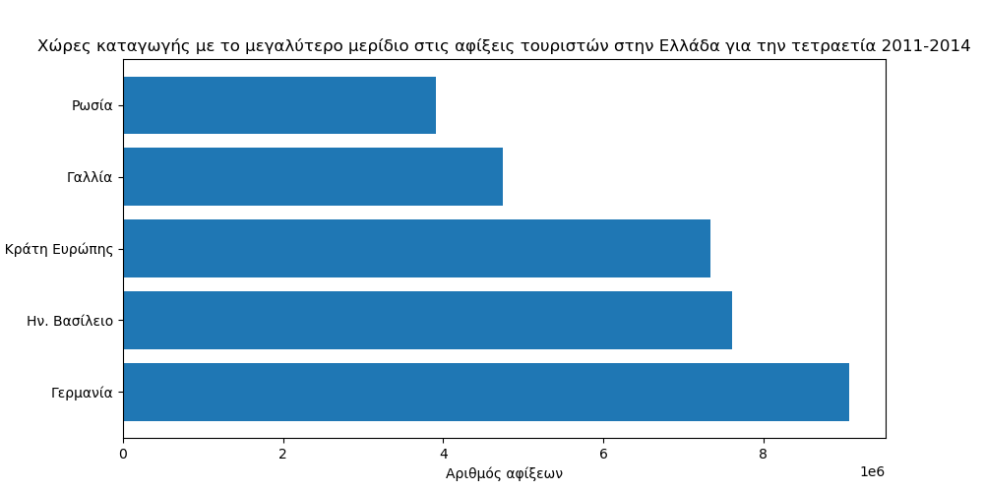

3ο ζητούμενο

Το 3ο ζητούμενο του πρότζεκτ ήταν να εξάγουμε το γράφημα εκείνο που αφορά τις αφίξεις τουριστών στην Ελλάδα ανά μέσο μεταφοράς για την τετραετία 2011-2014. . Θα βρείτε ένα αρχείο που ονομάζεται ‘trito_zitoumeno.py’’.

1)Εισάγουμε τις βιβλιοθήκες που χρειαζόμαστε

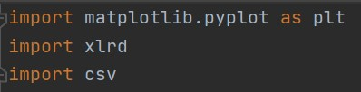

2)Διαβάζουμε τα αρχεία excel που θέλουμε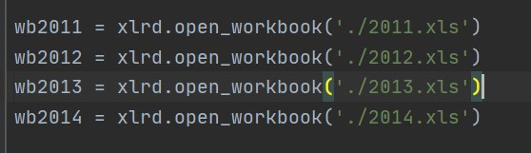

3)Διαβάζω το τελευταίο φύλλο του αρχείου excel του 2011.

Το ίδιο κάνω και για τα άλλα αρχεία.

4)Βρίσκω τις αεροπορικές αφίξεις του 2011



Έβαλα το -2 ως γραμμή επειδή ως -1 γραμμή θεωρείται το ‘’*Πηγή: Έρευνα Συνόρων της Τράπεζας της Ελλάδος’’ και ως στήλη το 2 επειδή βρίσκονται στη 3η στήλη οι αεροπορικές αφίξεις (από το 0 ξεκινάει η αρίθμηση).

5)Με όμοιο τρόπο βρίσκω και τις σιδηροδρομικές, τις θαλάσσιες και τις οδικές αφίξεις του έτους 2011 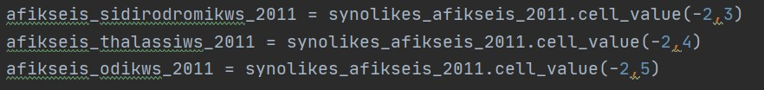

6)Με όμοιο τρόπο βρίσκω τις αφίξεις των υπόλοιπων ετών

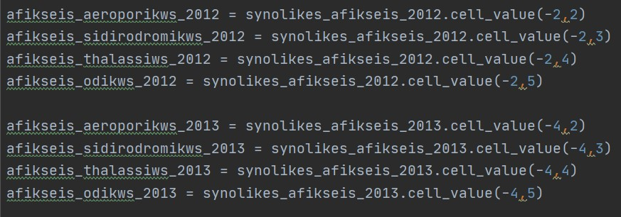

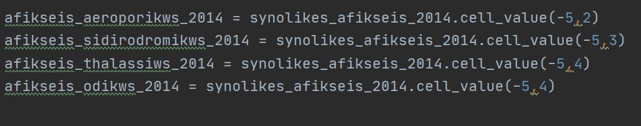

7)Δημιουργώ δισδιάστατο πίνακα ‘’data3’’

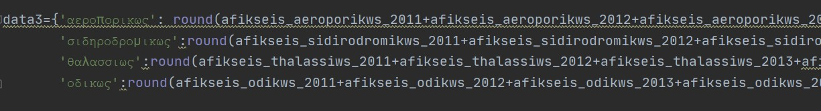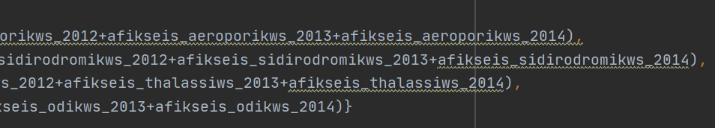

8)Αποθηκεύω στη λίστα ‘’tropos_taksidiou’’ τα κλειδιά της λίστας data3 που είναι οι τρόποι ταξιδιού και στη λίστα ‘’afikseis’’ τα values της λίστας data3 που είναι οι αφίξεις ανά μέσο.

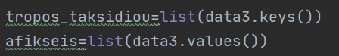

9)Έπειτα δίνω εντολή να εκτυπωθεί ο δισδιάστατος πίνακα για να εξαχθούν τα ζητούμενα δεδομένα



Τα αποτελέσματα είναι



10)Ορίζω το μήκος και το πλάτος των αξόνων αναπαράστασης



11)Ορίζω τις τιμές του άξονα x του άξονα y και το πλάτος που θα έχει ο κάθε γράφος που το ορίζω 0.4



12)Για τον άξονα y προτίμησα την λογαριθμική κλίμακα έτσι ώστε να φαίνονται όλοι οι γράφοι καθαρά.



13)Για τον άξονα χ βάζω το όνομα ‘’Τρόπος ταξιδιού’’ και για τον άξονα y το όνομα ‘’Αφίξεις’’

Και ως τίτλο του γραφήματος βάζω ‘’Aφίξειςτουριστών στην Ελλάδα ανά μέσο μεταφοράς για την τετραετία 2011-2014’’

14)Και για την εμφάνιση του ζητούμενου γραφήματος βάζω την εντολή



15)Το ζητούμενο γράφημα είναι :

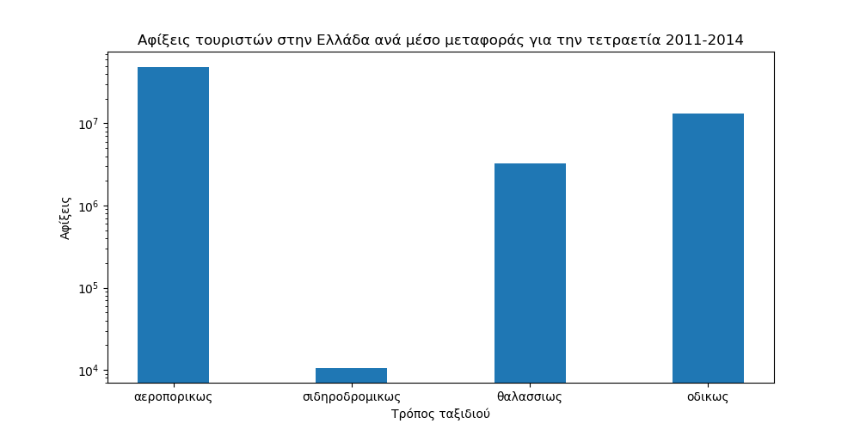

4ο ζητούμενο

Το 4ο ζητούμενο είναι να εξάγουμε το γράφημα εκείνο που αφορά τις αφίξεις τουριστών στην Ελλάδα ανά τρίμηνο για την τετραετία 2011-2014. . Θα βρείτε ένα αρχείο που ονομάζεται ‘‘tetarto_zitoumeno.py’’.

1)Αρχικά εισάγω τις βιβλιοθήκες που χρειάζομαι

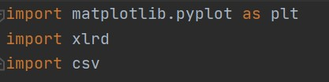

2)Διαβάζουμε τα αρχεία excel που θέλουμε



3)Βρίσκω τις αφίξεις του 1ου τριμήνου του 2011



Διαβάζω το 3ο φύλλο του αρχείου excel του 2011(έβαλα το 2 επειδή η αρίθμηση ξεκινάει από το 0 και έτσι το 2 αντιστοιχεί στο 3).Έκανα αυτή την επιλογή επειδή το 3ο φύλλο περιέχει τα δεδομένα όλου του 1ου τριμήνου. Μετά αποθηκεύω στη μεταβλητή ‘’afikseis_1o_trimino_2011’’ τις ζητούμενες αφίξεις διαβάζοντας τα δεδομένα εκείνα που βρίσκονται στη 2η γραμμή πριν το τέλος και στην 7η στηλη (έβαλα το 6 γιατί η αρίθμηση ξεκινά από το 0 και έτσι το 6 αντιστοιχεί στην 7η στήλη).

4) Βρίσκω τις αφίξεις του 2ου τριμήνου του 2011

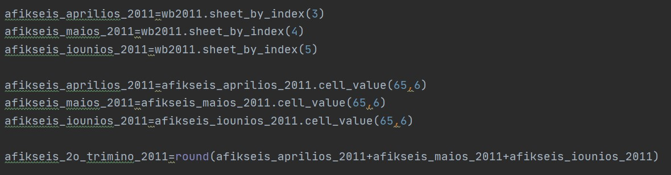

Αρχικά διαβάζω το 4ο,5ο και 6ο φύλλο του αρχείου excel που αντιστοιχούν στους μήνες απρίλιο, μάιο και ιούνιο που είναι στην ουσία το 2ο εξάμηνο του 2011. Έπειτα διαβάζω τις αφίξεις των παραπάνω μηνών και μετά προσθέτω όλες τις αφίξεις και τις αποθηκεύω στη μεταβλητή ‘’afikseis_2o_trimino_2011’’.

5) Με όμοιο τρόπο βρίσκω και τις αφίξεις των υπολοίπων 2 τριμήνων

6) Με όμοιο τρόπο βρίσκω τις αφίξεις των υπολοίπων τριμήνων άλλων ετών

7)Δημιουργώ τον δισδιάστατο πίνακα ‘’data4’’

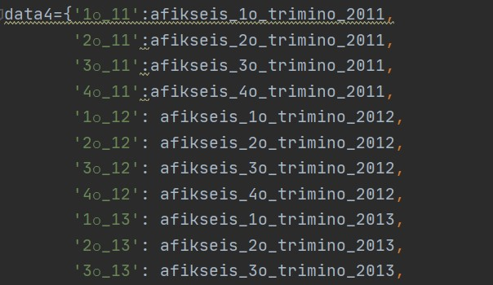

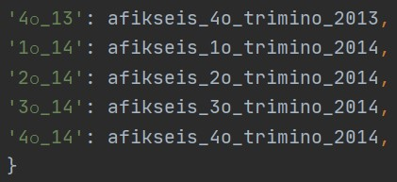

8)Εκτυπώνω τα ζητούμενα αποτελέσματα



Αποτελέσματα:



9)Στη λίστα ‘’trimina’’ αποθηκεύω τα κλειδιά της δισδιάστατης λίστας ‘’data4’’ που είναι όλα τα τρίμηνα και στη λίστα ‘’afikseis_ana_trimino’’ τα values της λίστας ‘’data4’’ που είναι οι αφίξεις που αντιστοιχούν σε κάθε τρίμηνο.

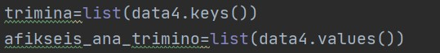

10)Ορίζω μήκος και πλάτος αξόνων



11)Ορίζω τις τιμές του άξονα x και άξονα y



12)Δίνω όνομα στον άξονα x ‘’Τρίμηνα’’ στον άξονα y ‘’Αφίξεις’’ και τίτλο γραφήματος

‘’ Αφίξεις τουριστών στην Ελλάδα ανά τρίμηνο για την τετραετία 2011-2014’’

13)Δίνω την εντολή να εμφανιστεί το ζητούμενο γράφημα



14)Το ζητούμενο γράφημα είναι το ακόλουθο:

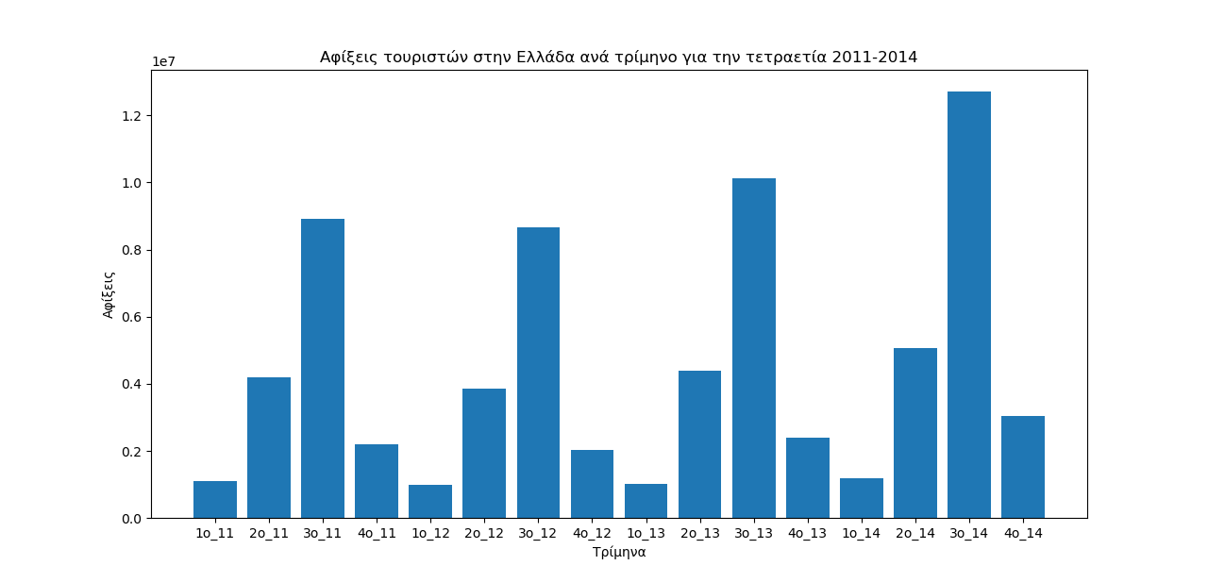

SQL-PYTHON

Εδώ το ζητούμενο είναι να φορτώσω όλα τα παραπάνω ζητούμενα σε πίνακες μιας βάσης δεδομένων. . Θα βρείτε ένα αρχείο που ονομάζεται ‘’sql_pyton.py’’. Εγώ τα φόρτωσα στους πίνακες της βάσης MySQL κονσόλα-Windows για αποθήκευση.

Έκανα τα παρακάτω βήματα:

1. Φόρτωσα όλες τις βιβλιοθήκες που χρειάζομαι. Φόρτωσα και τα προγράμματα εκείνα που αφορούν τα προηγούμενα ζητούμενα γιατί θα τα χρειαστώ σε αυτό το ζητούμενο.

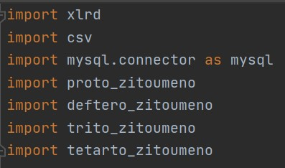

2)Αποθήκευσα όλα τα προηγούμενα ζητούμενα σε νέες μεταβλητές

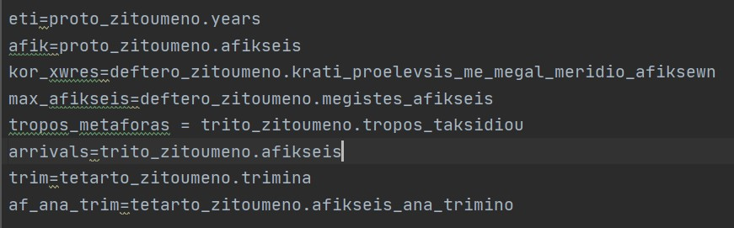

3)Δημιουργώ μια βάση ‘’python’’ η οποία βρίσκεται στην MySQL – windows command prompt με host ‘’localhost’’ user ‘’root’’ και password ‘’11061998’’.

ΣΕ ΠΕΡΙΠΤΩΣΗ ΠΟΥ ΔΕ ΜΠΟΡΕΙΤΕ ΝΑ ΒΡΕΙΤΕ ΤΗ ΒΑΣΗ ΠΟΥ ΔΗΜΙΟΥΡΓΗΣΑ ΣΤΟ MySQL ΜΠΟΡΕΙΤΕ ΝΑ ΜΕ ΚΑΛΕΣΕΤΕ ΓΙΑ ΚΛΗΣΗ ΕΤΣΙ ΩΣΤΕ ΝΑ ΣΑΣ ΤΗ ΔΕΙΞΩ.



4)Δημιουργώ τον cursor



5)Δημιουργώ τους πίνακες

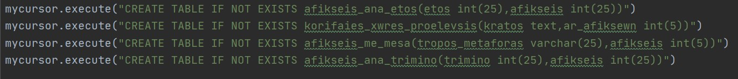

6)Κάνω εισαγωγή των δεδομένων στις βάσεις που δημιούργησα







7)Για να αποθηκεύσω τα δεδομένα στη βάση που δημιούργησα εκτελώ τη παρακάτω εντολή



8)Φεύγω από τη βάση



9)Τα αποτελέσματα στη βάση είναι:

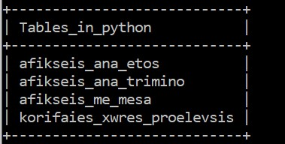

10)Πίνακας ‘’afikseis_ana_etos’’

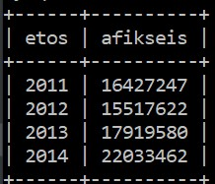

11)Πίνακας ‘’afikseis_ana_trimino’’

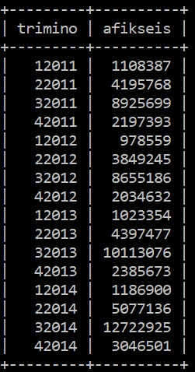

Το 12011 αντιπροσωπεύει το 1ο τρίμηνο του 2011 το 22011 το 2ο τρίμηνο του 2011 και πάει λέγοντας.

12)Πίνακας “afikseis_me_mesa’’

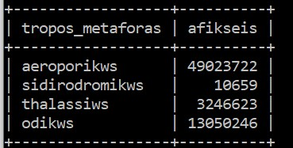

13)Πίνακας ‘’korifaies_xwres_proelevsis’’

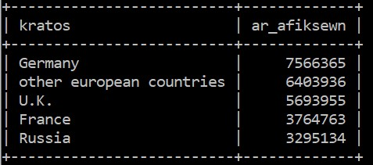

CSV FILES

Το συγκεκριμένο ζητούμενο είναι να εξάγουμε τα προηγούμενα ζητούμενα σε αρχεία .csv. Θα βρείτε ένα αρχείο που ονομάζεται ‘’csv_files.py’’.

Τα βήματα που ακολούθησα είναι:

1)Εισήγαγα τις βιβλιοθήκες που χρειάζομαι καθώς και τα προηγούμενα προγράμματα γιατί χρειάζομαι τα δεδομένα από τα προηγούμενα προγράμματα

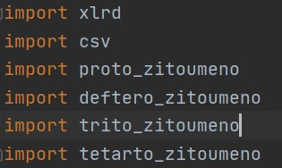

2)Για το .csv αρχείο θα χρειαστώ τα παρακάτω δεδομένα. Πχ για τις ετήσιες αφίξεις δημιούργησα τη μεταβλητή ‘’fields1’’ που αντιστοιχεί στις χρονολογίες και τη μεταβλητή rows1 που αντιστοιχεί στις αφίξεις.

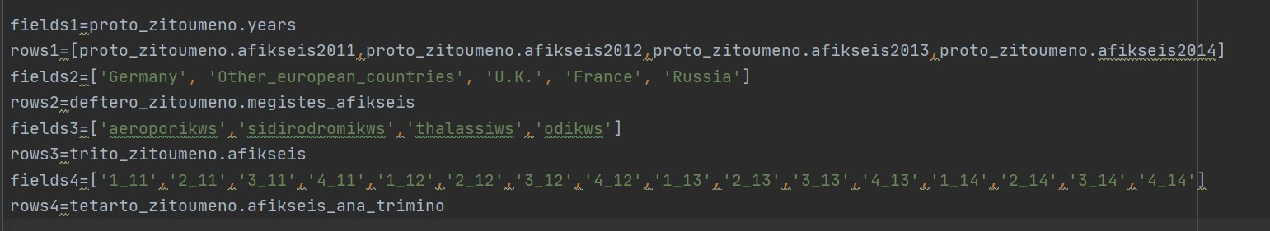

3)Δημιουργώ αρχείο csv με δυνατότητα write και παράλληλα κάνω εγγραφή δεδομένων στο αρχείο μέσω του csv.writer(csvfile), csvwriter.writerow(fields1), csvwriter.writerow(rows1) και πάει λέγοντας

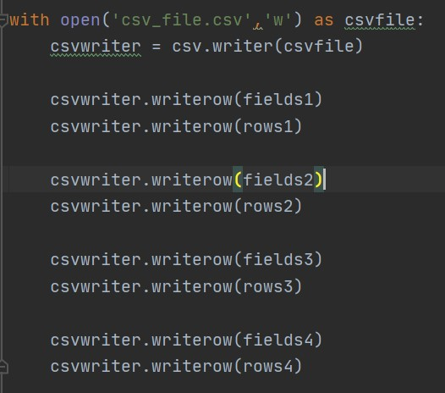

4)Το αρχείο ‘’csv_file.csv’’ περιέχει

